Quick sort

从右边找第一个比pivot小的数，左右指针所指元素交换。

从左边找第一个比pivot大的数，左右指针所知元素交换。

此时，左指针右指针重合。

按指针位置，将数组左右分治，重新执行上述步骤。

Merge sort

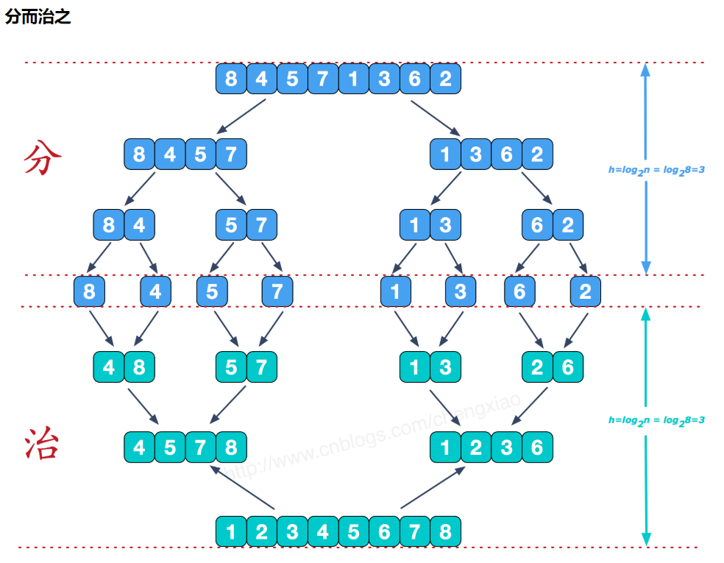

Merge的时候，就像合并两个有序链表一样合并。